Програма Днів української мови та літератури
Мета заходу:
- сприяти утвердженню української мови, піднесення її престижу серед учнівської молоді;
- формувати національну свідомість і людську гідність, любов до рідної землі, мови;
- формувати мовну культуру, розвивати мовленнєві здібності;
- формувати пізнавальний інтерес учнів до історії української мови та літератури, збагачувати словниковий запас;
- виховувати почуття патріотизму, національної гордості, шанобливе ставлення до культури і традицій українського народу.

06.11.2017 р.
понеділок
1. 08.00. Лінійка «Відкриття тижня української мови та літератури Анонс заходів тижня»
2. Виставка-конкурс стіннівок, присвячених Дню української писемності та мови.
07.11.2017 р.
вівторок
1. Виставка-конкурс ілюстрацій до творів українських письменників.
2. 13.30. Вікторина для знавців української мови та літератури «О, слово рідне, що без тебе я»
Ш-11, П-11,
П-12, ОК-11
08.11.2017 р.
Середа
1. 14.00 Екскурсія до літературного музею «Апокриф, література 20-30 рр ХХ століття»
09.11.2017 р.
Четвер
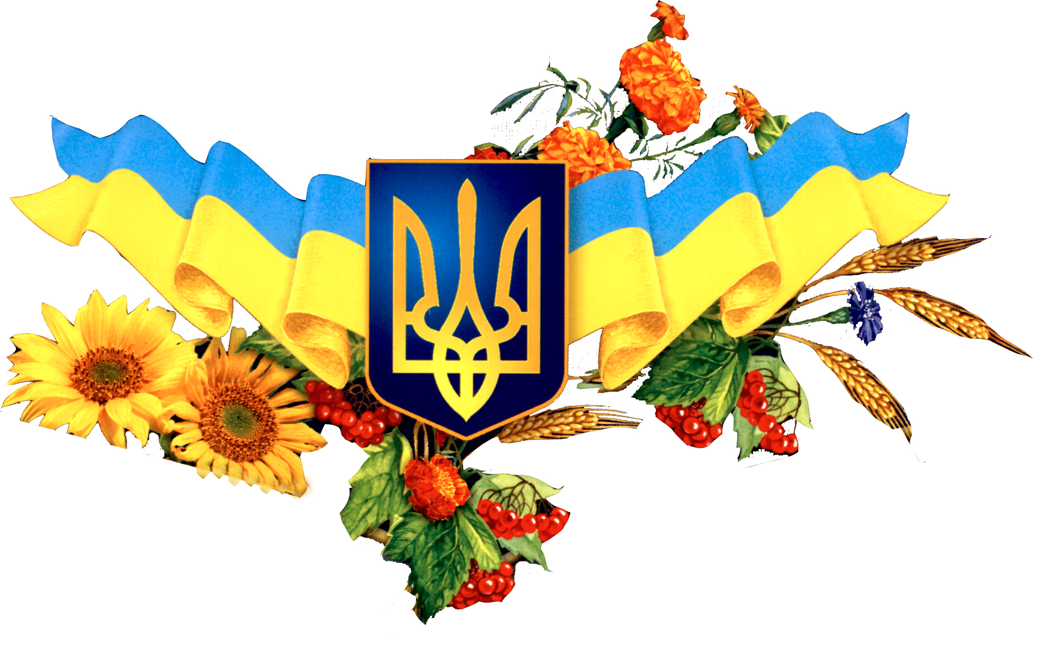1. Святкова лінійка до Дня української писемності «Плекайте мову».
2. 11.00 Всеукраїнський диктант національної єдності.
3. Флешмоб «Усі у вишиванках»

10.11.2017 р.
п’ятниця
- Конкурс ім.. Т.Г Шевченка. Конкурс учнівських творів «Мова-колиска мого народу»
- Конкурс «А коса у дівчини – райдуга»
13.11.2017 р.
понеділок
- Фотовиставка “Щоденник тижня української мови та літератури ”
2.Підбиття підсумків Днів української мови та літератури

“Слова – полова. Але вогонь в одежі слова – безсмертна чудотворна фея, правдива іскра Прометея”
І.Франко

“Книги – кораблі думки, які мандрують хвилями часу і перевозять свій коштовний вантаж від одного покоління до іншого.”
Ф. Бекон

О місячне сяйво і спів солов'я,
Півонії, мальви, жоржини!
Моря бриліантів, це - мова моя,
Це - мова моєї Вкраїни.
Яка у ній сила - і кличе, й сія,
Яка в ній мелодія лине
В натхнення хвилини! О мово моя,
Душа голосна України!
Ти - сурми на сонці, ти - стягів гаї,
Ти - вибухів огненних повна.
Це - матері мова. Я звуки твої
Люблю, наче очі дитини...
О мово вкраїнська! Хто любить її...
Той любить мою Україну.
В.Сосюра

Харківське вище професійне училище швейного виробництва та побуту
Української інженерно-педагогічної академії

Тиждень української мови та літератури
«Бринить, співає рідна мова, чарує, ніжить і п’янить!»

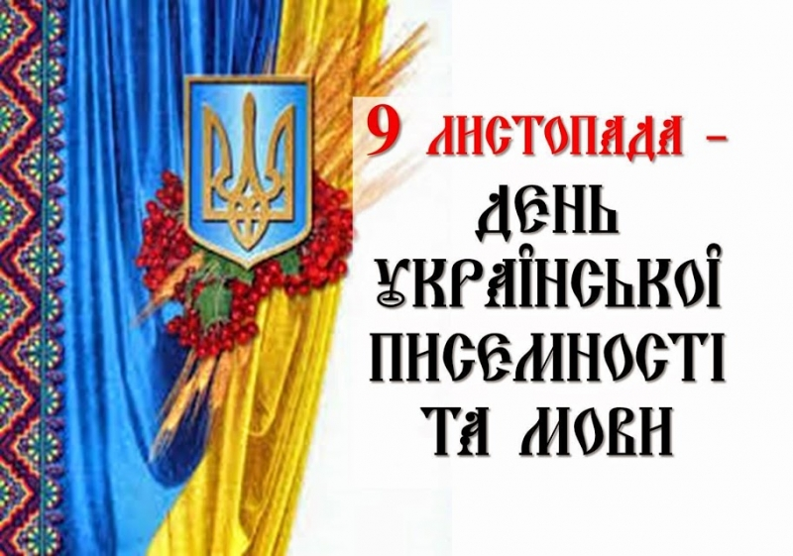

Харків – 2017 р.

